REQUERIMENTO Nº 00289/2013

Requer informações acerca da construção de duas vielas na Rua João Gonçalves Barroso – Cruzeiro do Sul.

Senhores Vereadores,

CONSIDERANDO que recebi a visita da líder de bairro do Cruzeiro do Sul, a Senhora Vilma Cristina;

CONSIDERANDO que na oportunidade a mesma solicitou apoio para que a construção de duas vielas na Rua João Gonçalves Barroso – Cruzeiro do Sul, sejam concretizadas;

CONSIDERANDO que essa solicitação visa direcionar as águas das chuvas, que sem a devida canalização atingem diretamente cerca de cinco chácaras, causando prejuízos e transtornos aos moradores da localidade;

CONSIDERANDO que a representante do bairro informou que parte dos terrenos foi destinada para a construção dessas vielas, o que até o momento não se não se concretizou;

CONSIDERANDO que para exercer meu papel de fiscalizador e para fornecer a informação correta aos munícipes, formulo este requerimento.

REQUEIRO que, nos termos do Art. 10, Inciso X, da Lei Orgânica do município de Santa Bárbara d’Oeste, combinado com o Art. 63, Inciso IX, do mesmo diploma legal, seja oficiado o Excelentíssimo Senhor Prefeito Municipal para que encaminhe a esta Casa de Leis as seguintes informações:

1º) A Administração tem conhecimento de tal fato?

2º) Se positivo o item 1º, por que as vielas não foram construídas?

3º) Se positivo o item 1º, pretende realizar a construção das referidas?
4º) Se positivo o item 2º, tem previsão para início e fim da obra?

5º) Outras informações que julgarem necessárias.
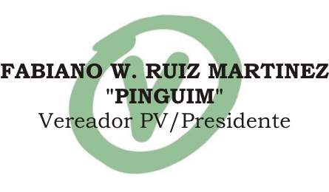

Plenário “Dr. Tancredo Neves”, em 13 de março de 2.013.

